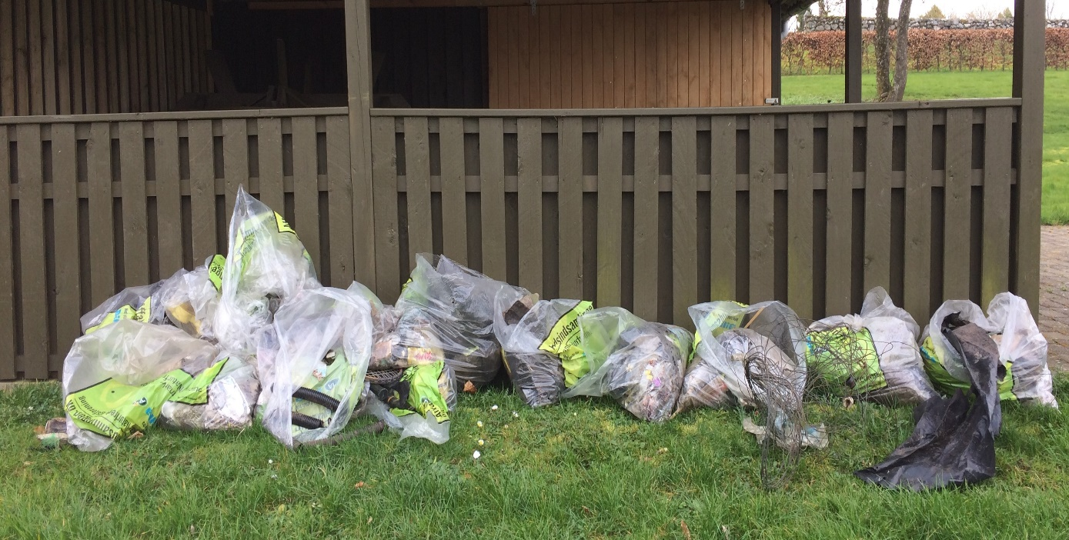
Vi rydder op på Fursundegnen
fra 8. til 14. april 2024
Har du lyst til at hjælpe med at rydde op langs veje, stier og andre områder på Fursundegnen
mød da op søndag den 14. april kl. 10
Mødestederne:
Thorum: Sølvvej / Koordinator Jens Kristian Kristensen
Junget: Junget Bytorv / koordinator Trine Lund Hansen
Selde: Åndehullet / Koordinator Margrete Møller
Koordinatorerne har sække, et antal sikkerhedsveste og gribetænger til udlån i ugens løb.
Passer det bedre et andet tidspunkt op til den 14. er det ok.
Hold øje med de lokale facebookgrupper, infoskærme og www.fursundegnen.dk
Du kan også kontakte Margrete Møller 24443202

